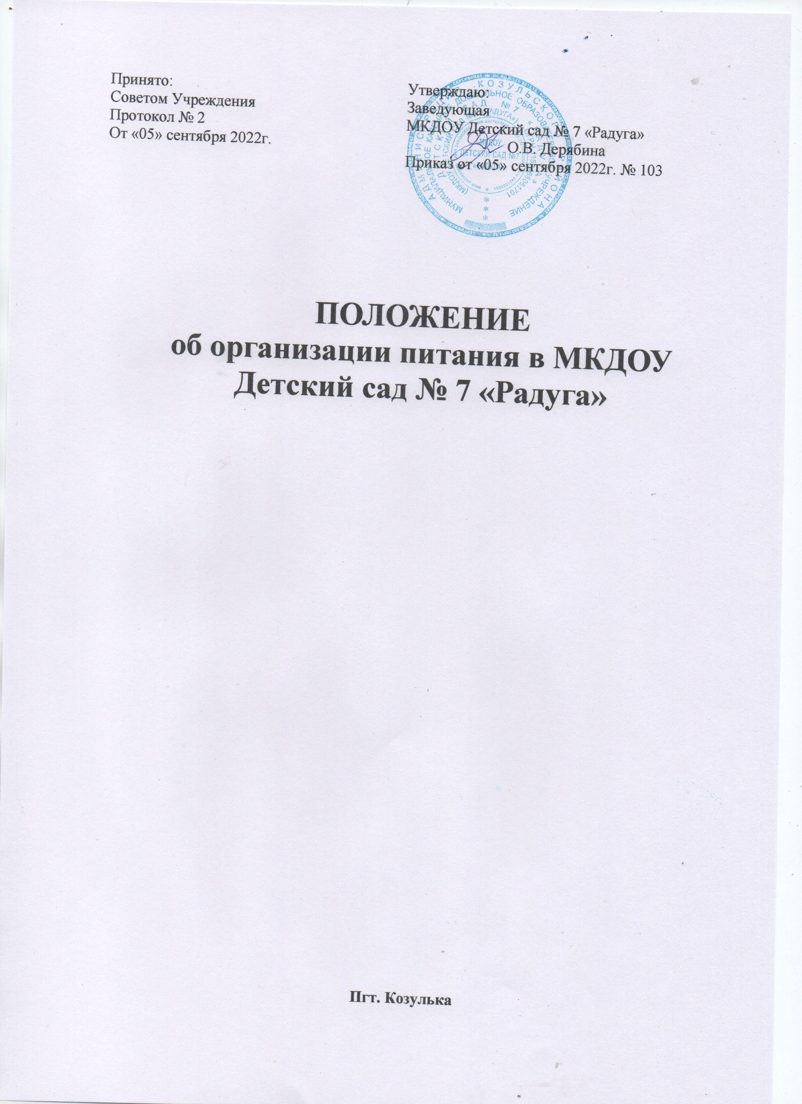  Принято:  Советом Учреждения  Протокол № 2  От «05» сентября 2022г. | Утверждаю:  Заведующая  МКДОУ Детский сад № 7 «Радуга»  О.В. Дерябина  Приказ от «05» сентября 2022г. № 103

ПОЛОЖЕНИЕ

об организации питания в МКДОУ

Детский сад № 7 «Радуга»

Пгт. Козулька
1. Общие положения
1.1. Настоящее Положение разработано в соответствии с СанПиН 2.4.1.3590-20 «Санитарно-эпидемиологическими требования к организации общественного питания населения», утвержденных постановлением Главного государственного санитарного врача РФ от 27 октября 2020 г. № 32; Федеральным законом № 52-ФЗ от 30 марта 1999 г. «О санитарно-эпидемиологическом благополучии населения» (с последующими изменениями); методическими рекомендациями «Питание детей в детских дошкольных учреждениях, утвержденных Минздравом ССР от 14 июня 1984 г; Санитарно-эпидемиологическими правилами и нормативами «Гигиенические нормативы и требования к обеспечению безопасности и (или) безвредности для человека факторов среды обитания. СанПиН1.2.3685-21», утвержденного постановлением Главного государственного санитарного врача РФ от 28 января 2021 г. № 2.
1.2. Ответственность за организацию питания несет руководитель образовательного учреждения, осуществляет контроль работы сотрудников, участвующих в организации детского питания/работники пищеблока, завхоз, медсестра, воспитатели, помощники воспитателей.
1.3.Настоящее Положение устанавливает порядок организации питания воспитанников МКДОУ.
2. Организация питания на пищеблоке
2.1. Воспитанники МКДОУ получают четырехразовое питание, обеспечивающее 75% суточного рациона. При этом завтрак должен составлять 20% суточной калорийности, второй завтрак – 5%, обед — 35%, полдник — 15%.
2.2. Объем пищи и выход блюд должны строго соответствовать возрасту ребенка.
2.3. Питание в МКДОУ осуществляется в соответствии с примерным 10-дневным меню, разработанным на основе физиологических потребностей в пищевых веществах и норм питания детей дошкольного возраста, утвержденного заведующей МКДОУ.
2.4. На основе примерного 10-дневного меню ежедневно, на следующий день составляется меню-требование и утверждается заведующей МКДОУ.
2.5. Для детей в возрасте от 3 до 7 лет составляется меню–требование. При этом учитываются: - среднесуточный набор продуктов; - объем блюд;
- нормы физиологических потребностей;
- нормы потерь при холодной и тепловой обработки продуктов; - выход готовых блюд; - нормы взаимозаменяемости продуктов при приготовлении блюд; - данные о химическом составе блюд;
-требования Роспотребнадзора в отношении запрещенных продуктов и блюд, использование которых может стать причиной возникновения желудочно-кишечного заболевания, отравления; - сведения о стоимости и наличии продуктов.
2.6. При наличии детей, имеющих рекомендации по специальному питанию, в меню-требование обязательно включают блюда для диетического питания.
2.7. Данные о детях с рекомендациями по диетическому питанию имеются в группах, на пищеблоке и у диетсестры. На основании данных о количестве присутствующих детей с показаниями к диетпитанию, в меню-раскладку вписывают блюда-заменители с учетом их пищевой и энергетической ценности.
2.8. Меню-требование является основным документом для приготовления пищи на пищеблоке.
2.9. Вносить изменения в утвержденное меню-раскладку, без согласования с заведующей МКДОУ, запрещается.
2.10. При необходимости внесения изменения в меню /несвоевременный завоз продуктов, недоброкачественность продукта/медсестрой составляется докладная с указанием причины. На основании докладной заведующий составляет приказ, после чего составляется меню-раскладка и заверяются подписью заведующего. Исправления в меню- раскладке не допускаются.
2.11.Для обеспечения преемственности питания родителей информируют об ассортименте питания ребенка, вывешивая меню на раздаче,в приемных групп, с указанием полного наименования блюд, их выхода.
2.12. Ежедневно, медсестрой ведется учет питающихся детей с занесением данных в Журнал учета питания.
2.13. Медицинский работник обязан присутствовать при закладке основных продуктов в котел и проверять блюда на выходе.
2.14. Объем приготовленной пищи должен соответствовать количеству детей и объему разовых порций.
2.15. Выдавать готовую пищу детям следует только с разрешения медработника, после снятия им пробы и записи в бракеражном журнале результатов оценки готовых блюд. При этом в журнале отмечается результат пробы каждого блюда.
2.16. В целях профилактики гиповитаминозов, круглогодично, непосредственно перед раздачей, медицинским работником осуществляется С-витаминизация III блюда.
2.17. Выдача пищи на группы осуществляется строго по графику.
3. Организация питания детей в группах
3.1. Работа по организации питания детей в группах осуществляется под руководством воспитателя и заключается:
- в создании безопасных условий при подготовке и во время приема пищи;
- в формировании культурно-гигиенических навыков во время приема пищи детьми.
3.2. Получение пищи на группу осуществляется строго по графику, утвержденному заведующей МКДОУ.
3.3. Привлекать детей к получению пищи с пищеблока категорически запрещается.
3.4. Перед раздачей пищи детям помощник воспитателя обязан:
- промыть столы горячей водой с мылом;
- тщательно вымыть руки;
- надеть специальную одежду для получения и раздачи пищи;
- проветрить помещение;
- сервировать столы в соответствии с приемом пищи.
3.5. К сервировке столов могут привлекаться дети с 3 лет.
3.6. С целью формирования трудовых навыков и воспитания самостоятельности во время дежурства по столовой воспитателю необходимо сочетать работу дежурных и каждого ребенка (например: салфетницы собирают дежурные, а тарелки за собой убирают дети).
3.7. Во время раздачи пищи категорически запрещается нахождение детей в обеденной зоне.
3.8. Подача блюд и прием пищи в обед осуществляется в следующем порядке:
- во время сервировки столов на столы ставятся тарелки с хлебом;
- разливают III блюдо;
- в салатницы, согласно меню, раскладывают салат (порционные овощи);
- подается первое блюдо;
- дети рассаживаются за столы и начинают прием пищи с салата (порционных овощей);
- по мере употребления детьми блюда, помощник воспитателя убирает со столов салатники;
- дети приступают к приему первого блюда;
- по окончании, помощник воспитателя убирает со столов тарелки из-под первого;
- подается второе блюдо;
- прием пищи заканчивается приемом третьего блюда.
3.8. Прием пищи педагогом и детьми может осуществляться одновременно.
3.9. В группах раннего возраста детей, у которых не сформирован навык самостоятельного приема пищи, докармливают.
4. Порядок учета питания, поступления и контроля денежных средств на продукты питания
4.1. К началу учебного года заведующим МКДОУ издается приказ о назначении ответственного за питание (медсестра), определяются его функциональные обязанности.
4.2. Ответственный за питание осуществляет учет питающихся детей и сотрудников в Журнале питания, который должен быть прошнурован, пронумерован, скреплен печатью и подписью заведующей.
4.3. Ежедневно медсестра составляет меню-раскладку на следующий день. Меню составляется на основании списков присутствующих детей, которые ежедневно, с 8.00 до 9.00 утра, подают педагоги (воспитатели)
4.4. На следующий день, в 8.00 воспитатели подают сведения о фактическом присутствии воспитанников в группах ответственному за питание, который оформляет заявку и передает ее на пищеблок.
4.5. В случае снижения численности детей, если закладка продуктов для приготовления завтрака произошла, порции отпускаются другим детям, как дополнительное питание, главным образом детям старшего дошкольного и младшего дошкольного возраста в виде увеличения нормы блюда.
4.6. Выдача неиспользованных порций в виде дополнительного питания или увеличения выхода блюд оформляется членами бракеражной комиссии соответствующим актом.
4.7. С последующим приемом пищи /обед, полдник/ дети, отсутствующие в учреждении, снимаются с питания, а продукты, оставшиеся невостребованными, возвращаются на склад по акту. Возврат продуктов, выписанных по меню для приготовления обеда, не производится, если они прошли кулинарную обработку в соответствии с технологией приготовления детского питания:
- мясо, куры, печень, так как перед закладкой, производимой в 7.30 ч., дефростируют /размораживают/. Повторной заморозке указанная продукция не подлежит;
- овощи, если они прошли тепловую обработку;
- продукты, у которых срок реализации не позволяет их дальнейшее хранение.
4.8. Возврату подлежат продукты: яйцо, консервация /овощная, фруктовая/, сгущенное молоко, кондитерские изделия, масло сливочное, масло растительное, сахар, крупы, макароны, фрукты, овощи.
4.9. Если на завтрак пришло больше детей, чем было заявлено, то для всех детей уменьшают выход блюд, составляется акт и вносятся изменения в меню на последующие виды приема пищи в соответствии с количеством прибывших детей. Завхозу необходимо предусматривать необходимость дополнения продуктов /мясо, овощи, фрукты, яйцо и т.д./
4.10. Учет продуктов ведется в накопительной ведомости. Записи в ведомости производятся на основании первичных документов в количественном и суммовом выражении. В конце месяца в ведомости подсчитываются итоги.
4.11. Начисление оплаты за питание производится централизованной бухгалтерией на основании табелей посещаемости, которые заполняют педагоги. Число д/дней по табелям посещаемости должно строго соответствовать числу детей, состоящих на питании в меню-требовании. Бухгалтерия, сверяя данные, осуществляет контроль рационального расходования бюджетных средств.
4.12. Финансовое обеспечение питания отнесено к компетенции заведующей МКДОУ, главного бухгалтера.
4.13. Расходы по обеспечению питания воспитанников включаются в оплату родителям, размер которой устанавливается решением муниципального Совета.
4.14.Частичное возмещение расходов на питания воспитанников обеспечивается бюджетом муниципального района
4.15. В течение месяца в стоимости дневного рациона питания допускаются небольшие отклонения от установленной суммы, но средняя стоимость дневного рациона за месяц выдерживается не ниже установленной.

